ПРЕДСОРЕВНОВАТЕЛЬНЫЕ СОСТОЯНИЯ ВЫСОКОКВАЛИФИЦИРОВАННЫХ БОРЦОВ
Мурзинков В.Н.
г.Минск, Беларусь
The article describes the precompetitive preparation is always an important element in the training of elite athletes.

Предсоревновательная подготовка всегда являлась важнейшим звеном в тренировке высококвалифицированных спортсменов. Избранная система такой подготовки фактически формирует функциональное состояние организма, которое определяет уровень спортивного результата на предстоящих соревнованиях. Таким образом, задачей предсоревновательной подготовки является приведение организма в определенное («целевое») состояние, способное обеспечить максимальную реализацию психофизических возможностей в необходимый момент времени соревнований. Эта ключевая задача предсоревновательной подготовки сопоставима с целью управления в так называемых терминальных системах управления – приведение объекта в заданное состояние в заданный момент времени.
Предсоревновательное функциональное состояние обеспечивается сочетанием оптимального и экстремального управления физиологическими процессами в организме. Режим оптимального управления («управление по отклонению») осуществляет контроль за сохранением собственных ресурсов организма и организацию ответных реакций организма на стандартную, привычную нагрузку. Режим экстремального управления «управления по возмущению») включается для обеспечения экстремальных реакций организма, имеющих, в частности, место на соревнованиях.
В этой связи, в предсоревновательном периоде несомненный интерес представляют изменения функционирования основных систем организма (центральной нервной, нервно-мышечной, сердечнососудистой), формирующих общее функциональное состояние, а также особенности изменений у спортсменов с разным уровнем спортивного результата.
С этой целью были проведены исследования функционального состояния в процессе подготовки к ответственным соревнованиям одного и того же контингента борцов вольного стиля высокой квалификации. Длительность исследования – 50 дней: последовательно проводились три учебно-тренировочных сбора длительностью 18, 14, 12 дней, каждый перерыв между сборами – 3 дня. Все 20 спортсменов являлись мастерами спорта и мастерами спорта международного класса, тренировались по единой программе. Ежедневно у спортсменов в стандартных условиях в одно и тоже время измерялись следующие параметры, характеризующие деятельность центральной нервной, нервно-мышечной, сердечнососудистой систем: реакция на время (РВ); максимальное кистевое усилие (Дм), ошибка дифференцированного усилия в 50% от максимального ( ОДУ); частота сердечных сокращений (ЧСС); систолическое (СД), диастолическое (ДД), среднединамическое (СрД)давление; показатели вариационной пульсометрии (Мо, АМо, ^ R-R – соответственно мода, амплитуда моды, вариационный размах 100 интервалов R-R ЭКГ), температура тела (t).
По результатам участия в последующих соревнования спортсмены были разделены на две условные группы по 10 человек: высокорезультативные и низкорезультативные. В обеих группах были проанализированы как величины отдельных показателей, так и изменения корреляционных связей между ними в первые и последние дни подготовки.
Для наглядности полученные результаты были визуализированы с помощью специально разработанных «функциональных портретов», отражающих как изменения величин отдельных показателей, так и изменения корреляционных связей между ними в ходе предсоревновательной подготовки (Рис.1).
Из рис.1 следует, что предсоревновательное состояние у высокорезультативных спортсменов характеризуется уменьшением вариационного размаха, увеличением амплитуды моды и уменьшением моды 100 кардиоинтервалов. Такие изменения статистических характеристик сердечного ритма свидетельствуют о симпатикотонической настройке организма, связывающейся с усилением внутрисистемных и межсистемных корреляционных связей, а также с повышением показателей динамометрии, точности реакции на время, увеличением скорости восстановления после максимальных нагрузок. У низкорезультативных борцов, наоборот, к концу подготовки отмечено увеличение вариационного размаха и моды, уменьшение амплитуды моды 100 кардиоинтервалов, что свидетельствует о парасимпатической настройке организма. Усиление парасимпатических влияний сопровождалось снижением числа значимых корреляционных связей как внутрисистемного, так и межсистемного характера, снижением показателей динамометрии и точности реакции на время, снижением скорости восстановительных реакции после максимальных нагрузок.
Величины параметров в конце подготовки соотнесены с их значениями в начале; жирными линиями выделены значимые корреляции между параметрами; Дм- и ОДУ - максимальное усилие и ошибка его дифференцирования в 50% сильнейшей руки, Дм1 и 0ДУ₁ - то же другой руки.
Парасимпатикотоническая настройка и снижение работоспособности в конце подготовки при выполнении общего тренировочного плана, отмеченные у лиц с невысоким результатом, может свидетельствовать о неуравновешенности процессов истощения-восстановления в этот период в сторону преобладания первых. По мнению ученых, изучающих взаимосвязь биоритмов и физической активности, данный факт следует расценивать как несоответствие ритма нагрузок эндогенным биологическим ритмам (прежде всего суточного и недельного диапазона).
Рис. 1. «Функциональные портреты» высокорезультативных (А) и низкорезультативных (Б) борцов (средние данные) в начале (I) и конце (П) предсоревновательной подготовки.
Известно, что симпатикотоническая настройка организма связывается с преобладанием катаболических процессов и высокой работоспособностью, а парасимпатикотоническая – с усилением анаболических процессов, ориентацией организма на восстановление собственных ресурсов и, соответственно, снижением внешней работоспособности.
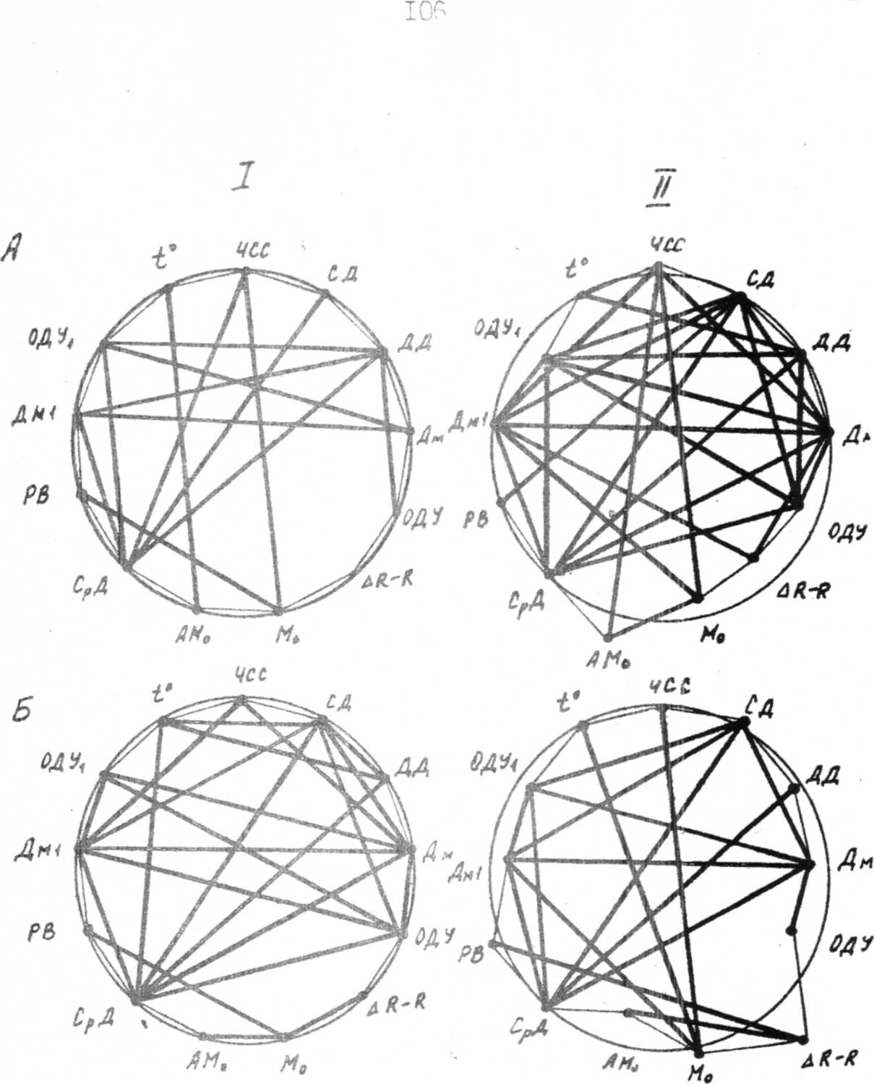Симпатикотоническая настройка в конце предсоревновательной подготовки обусловливает повышение работоспособности и более высокий результат на последующих соревнованиях.

Это ещё раз подтверждает существующее мнение о том, что симпатикотоническая направленность функционального состояния обеспечивает способность организма к максимальной реализации своих возможностей. Можно предположить, что при выполнении общей тренировочной программы у высокорезультативных происходило постоянное уравновешивание процессов истощения-восстановления при воздействии физических нагрузок, т.е. ритм нагрузок соответствовал эндогенным ритмам спортсменов данной группы.
Таким образом, важнейшей целью терминального управления в большом спорте является приведение организма спортсмена в предсоревновательное функциональное состояние с симпатикотонической направленностью. Формирование подобного состояния в полной мере зависит от соответствия ритма тренировочных нагрузок собственным биологическим ритмам, уравновешивающим процессы истощения-восстановления в организме. Следует полагать, что в этом случае индивидуализация тренировочных программ, основанная на изучении суточных и недельных ритмов спортсмена - ключевой фактор эффективности терминального управления предсоревновательной подготовкой.

